Wikidata 电影知识图谱问答系统
个人实验报告
人工智能 I 课程实验 2026年10月19日
本报告记录我负责的问答系统与评价部分。本次交付包括实体链接与评价代码优化，以及在新采集的 200 部电影数据上实际训练一次 A0 管道模型，完成验证集选阈值、测试集评价、五组配置各三次推理及配对鲁棒性实验。神经模型部分由队友继续完成，本报告中的历史神经结果仅作项目背景。

二 实验基本信息
项目 | 内容
实验名称 | 基于知识图谱的问答系统与答案生成
姓名 | 周新永
学号 | M202674502
班级 | ________________
个人计算实验日期 | 2026年10月19日
课程实验完成日期 | ________________
个人运行标识 | A0_personal_20261019
项目仓库 | github.com/Asilences/AI_1_experiment

已有仓库是两人的共同项目基础。个人贡献按本次实际交付记录，不将原数据构建、TransE 和 FLAN-T5 历史训练追认为本人独立完成。本人需理解并核验负责模块的代码、实验过程和报告内容。

个人工作与交付证据
本人负责事项 | 本次已经完成的证据
问答与实体链接 | 标题规范化、完整片段边界、别名掩码、候选歧义处理、长短标题回归
个人 A0 计算实验 | 独立运行目录；模型与配置；验证阈值记录；全测试预测；五配置三次推理
评价可靠性与鲁棒性 | 严格校验 ID 和预测覆盖；有答案与拒答分开；配对扰动与真实分母
报告与人工评审准备 | 数值表、对比图、错误案例、分工安排；主观评分尚待两人独立填写

三 实验环境
本次 A0 实验使用 CPU 执行 TF-IDF 与逻辑回归训练、逐题预测和自动评价。以下环境取自本次运行目录的 environment.json；历史神经训练环境另行列出，不能据此认定本次已完成 GPU 训练。
环境项目 | 本次个人 A0 实测记录
操作系统 | Windows-11-10.0.22631-SP0
Python | 3.12.8 | packaged by Anaconda, Inc. | (main, Dec 11 2024, 16:48:34) [MSC v.1929 64 bit (AMD64)]
实际硬件补充观察 | AMD Ryzen 5 5600H with Radeon Graphics；12 逻辑处理器；15.86 GiB 内存
NumPy 与 SciPy | 1.26.4 / 1.13.1
scikit-learn | 1.5.1
SacreBLEU 与 ROUGE | 2.5.1 / 0.1.2
训练执行范围 | CPU 管道模型训练 1 次；训练耗时 0.1725 s
10月19日代码测试 | 161 passed in 3.80s

实际解释器与运行目录如下。运行还保存输入文件哈希、源码哈希和状态记录；这些记录便于辨认环境和资产版本，但不替代教师要求的真实终端截图。
硬件补充记录来自实验后对 Windows CIM 的只读查询，保存在 hardware_observation.json；不将它表述为运行时采集的资源使用率或峰值显存。
..\qa-env\Scripts\python.exe
.\runs\A0_personal_20261019

历史神经环境与本次范围
仓库第一阶段报告记载 Python 3.11.7、PyTorch 2.6.0+cu124、Transformers 4.48.3、PyKEEN 1.11.1 和 RTX 3070 Ti Laptop GPU。本次个人实验未重新微调 FLAN-T5，也未测量神经训练显存。队友执行神经复现时应另外保存实际环境、训练日志和 checkpoint。

真实截图待补位置
环境终端截图 1 张：由本人在实际项目终端展示解释器、Python 与依赖版本、当前项目目录，并保留命令上下文。基础运行截图至少 2 张：分别记录个人 A0 实验启动与结束、测试结果或参数实验摘要。截图保存于 output/screenshots；本报告目前只有真实数值日志，尚未插入这些截图。
..\qa-env\Scripts\python.exe -m kgqa.personal_experiment --run-id <新的唯一运行名>
个人运行脚本拒绝覆盖已有目录，复跑时应使用新的运行名。应保留本次完整证据目录，不以重跑截图替代原始运行日志。

四 数据集与实验设置
本次使用从 Wikidata 新取得的 200 部电影实体快照，属于新的数据版本。候选来自 1980—1989 年发行日期区间的 SPARQL 查询及 candidates_decade_1980.json 缓存，再取得相应实体事实。该查询不保证最早上映日期在该区间，本次未逐部核查最早上映日期；数据也不是随机抽取的全球电影总体样本。
数据项目 | 本次个人实验
电影与实体 | 200 部电影；552 个实体
知识图谱 | 1264 条去重三元组
电影划分 | train 140；valid 30；test 30
问答总量 | 2492 题
问答划分 | train 1749；valid 373；test 370
关系类型 | 导演 P57；类型 P136；制作国家 P495；原始语言 P364；UNKNOWN 拒答
划分与泄漏检查 | 电影 QID 分组；种子 42；三划分无交集；问题 ID 唯一
鲁棒性规模 | 381 条；每种扰动单独记录分母

本次快照 SHA-256 为：
5b02443928ef5503c280c9422376cf5efb8849f13e02ee92f03aca917c47ed38
问答由关系模板和事实集合生成；拒答题针对当前四关系范围之外的问题。按电影分组阻止同一电影跨训练、验证和测试，但各划分仍共享提问模板，因此测试主要衡量已定义单跳任务中的新电影泛化，不能代表开放自然语言问答能力。
进一步按电影标题替换后核对提问文本，训练集共有 15 种掩码模板，测试集 370/370 道问题的掩码文本均已出现在训练集中。完整本地知识图谱也在推理时可查，这些条件共同降低了模板测试难度。

模型与指标口径
A0 先链接电影，替换已识别标题，再用词级 1—2 gram 与 char_wb 3—5 gram TF-IDF 特征进行逻辑回归分类，最后查询图谱事实并生成模板答案。特征和分类器只在 train 拟合，关系置信阈值只由 valid 选择；电影实体词表和知识图谱在推理时可查。
实体集合准确率要求预测 ID 集合与标准集合一致；实体 Macro-F1 按题平均。总指标包含拒答题，另报仅有答案题的集合准确率、F1 及拒答正确率。SacreBLEU 与 ROUGE-L 衡量参考文本重叠。对神经文本的实体名匹配仍可能遗漏库外错误名称，须结合人工语义评价。
仓库原报告的 1000 部电影、6194 三元组、12267 问答和原快照不在本次新运行中复用。不同快照、规模与运行协议的数字分别呈现，不直接相减推断性能改进。

五 实验结果

5.1 基础实验设置与运行记录
本次先检查数据与事实一致性、电影划分、问题 ID 和扰动配对，再实际拟合一次 A0。输出模型与所有预测写入新的个人目录，未覆盖团队旧模型。验证集同时执行真实实体链接和在线掩码，使阈值选择流程与测试推理一致。
配置项 | 本次实际设置
运行标识 | A0_personal_20261019
特征拟合划分 | train
分类器 | LogisticRegression；solver=liblinear；max_iter=300
随机种子 | 42
验证置信阈值网格 | 0.30 至 0.85，步长 0.05；同分取较低阈值
选中的基线阈值 | 0.30；目标为验证集实体集合准确率
固定测试诊断阈值 | 0.30、0.70、0.90、0.99；事先声明，不改变验证选模
重复方式 | 同一个已拟合模型；每个配置三次完整测试推理；共十五次

实际执行与证据
..\qa-env\Scripts\python.exe -m pytest -q
..\qa-env\Scripts\python.exe -m kgqa.personal_experiment --run-id A0_personal_20261019
10月19日自动测试结果为 161 passed in 3.80s。输入文件哈希和源码哈希分别保存于 data_manifest.json 和 source_hashes.json；status.json 记载 complete。测试集基线覆盖 370/370 题，预测覆盖率为 100.00%。
主要证据为 config.json、model.pkl、validation_thresholds.json、predictions_test.jsonl、metrics_test.json、sensitivity_summary.json、sensitivity_comparison.csv，以及鲁棒性预测和配对指标。每次推理还单独保存指标、逐题预测与去除耗时字段后的预测摘要哈希。
计时覆盖 CPU 上每题的实体链接、关系分类、事实查询与答案生成，不包括训练和指标计算；没有排除预热。三次推理测量的是确定性预测和时间波动，不能当作三个随机种子重新训练。

5.2 基础实验结果
仅使用验证集选出的置信阈值为 0.30。下表报告基线第一次完整测试推理的数值，后续参数表统一报告三次推理均值。测试集共有 370 题，其中有答案 336 题、拒答 34 题。
指标 | 实测值 | 分母或说明
总实体集合准确率 | 100.00 % | 370 题，含拒答
总实体 Macro-F1 | 100.00 % | 每题计算后平均，含拒答
有答案集合准确率 | 100.00 % | 336 题
有答案实体 Macro-F1 | 100.00 % | 336 题
拒答正确率 | 100.00 % | 34 题
SacreBLEU | 100.00 | 13a 分词；多参考
ROUGE-L | 100.00 | 每题最佳参考 F1 后平均
端到端平均与 P95 耗时 | 1.1138 / 1.7028 ms | 单题 CPU 管道预测

按关系拆分结果
关系 | 题数 | 集合准确率 % | 实体 F1 %
类型 P136 | 69 | 100.00 | 100.00
语言 P364 | 90 | 100.00 | 100.00
国家 P495 | 90 | 100.00 | 100.00
导演 P57 | 87 | 100.00 | 100.00
拒答 UNKNOWN | 34 | 100.00 | 100.00

总指标容易被占比较高的关系影响，逐关系结果有助于定位错误。对于多答案关系，漏掉一个实体会使集合准确率归零，但 F1 可能仍大于零，因此两项指标应同时查看。拒答题仅在输出标准拒答语句时视为正确，不因预测空实体集合就自动给分。
这些结果说明本次 A0 在固定新快照和模板任务中的表现。由于历史完整数据与原始逐题预测没有恢复，本次结果不能用作新旧系统在同一正式测试集上的提升证明。
基线四项自动分数均为 100，原因之一是标准答案与 A0 输出共用答案生成模板，且查询的是已知本地图谱事实。高文本重叠并非独立的语言生成质量证据，更不能表述为开放域问答准确率达到 100%。

5.3 参数修改与重复实验
本节修改的是关系分类置信阈值，不是实体链接器的模糊匹配阈值。除验证选出的基线外，事先固定 0.30、0.70、0.90、0.99 四种设置；每种设置都对全部测试题执行三次推理并保留结果，没有按测试成绩筛除较差配置。
配置 | 三次总准确率 % | 有答案准确率 % | 拒答正确率 % | 平均耗时 均值±总体标准差 ms
基线 0.30 | 100.00 / 100.00 / 100.00 | 100.00 | 100.00 | 1.1768 ± 0.1640
固定 0.30 | 100.00 / 100.00 / 100.00 | 100.00 | 100.00 | 1.1106 ± 0.0916
固定 0.70 | 100.00 / 100.00 / 100.00 | 100.00 | 100.00 | 1.3725 ± 0.2160
固定 0.90 | 100.00 / 100.00 / 100.00 | 100.00 | 100.00 | 0.9974 ± 0.0447
固定 0.99 | 9.19 / 9.19 / 9.19 | 0.00 | 100.00 | 0.9890 ± 0.0576

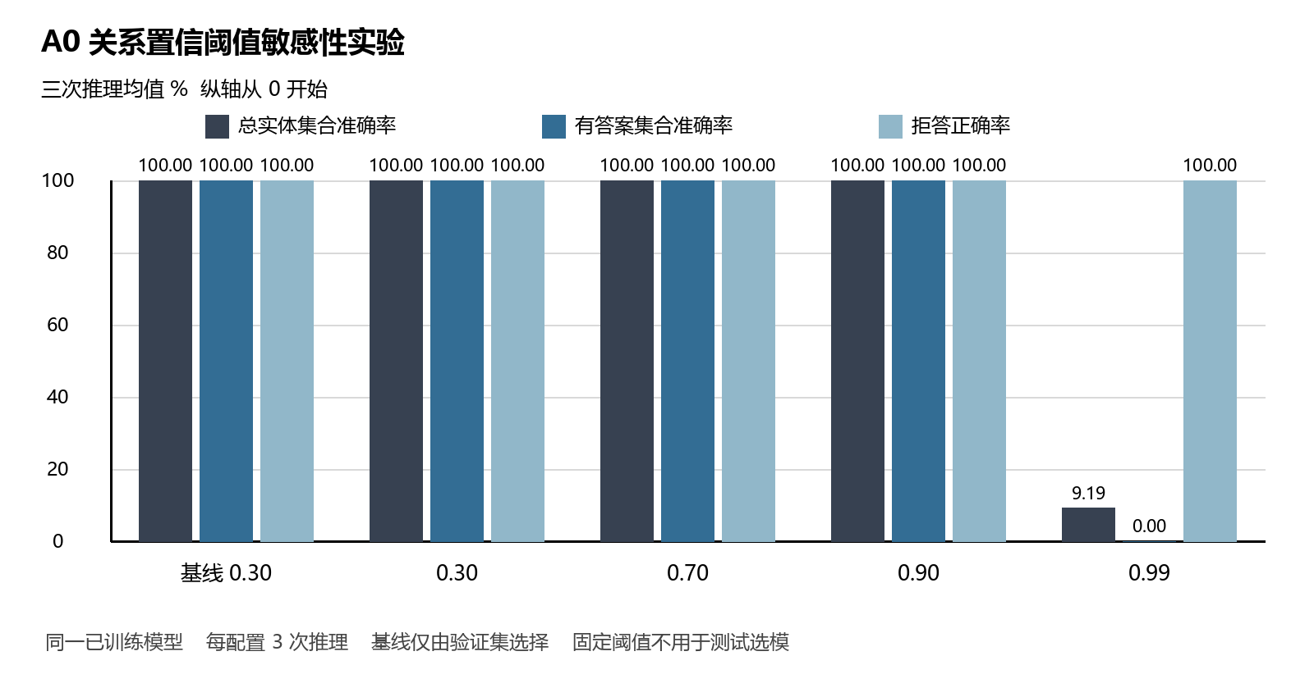
图 1 验证选出的基线与预先固定置信阈值的测试结果
五种配置的预测是否在各自三次运行中一致：全部一致。同一模型和相同输入通常产生相同答案，重复结果一致不能说明训练方差为零。耗时总体标准差仅描述这三次测量的波动。
基线与固定阈值数值相同的配置仍保留，便于检查重复实验的一致性。提高关系置信阈值可能把本可回答的问题转为拒答；是否降低错误回答需看有答案与拒答两类分母，不能只看总分。

5.4 基础实验与参数修改实验的结果对比
在预先固定的诊断配置中，关系阈值由 0.30 提高到 0.99，总集合准确率由 100.00% 变为 9.19%，有答案题由 100.00% 变为 0.00%，拒答正确率由 100.00% 变为 100.00%。全部固定阈值已在图 1 报告，最终基线仍遵循验证选择。

配对鲁棒性结果
扰动 | 配对题数 | 同题原题准确率 % | 扰动准确率 % | 变化 百分点
改写 | 100 | 100.00 | 75.00 | -25.00
拼写 | 100 | 100.00 | 85.00 | -15.00
别名 | 47 | 100.00 | 100.00 | 0.00

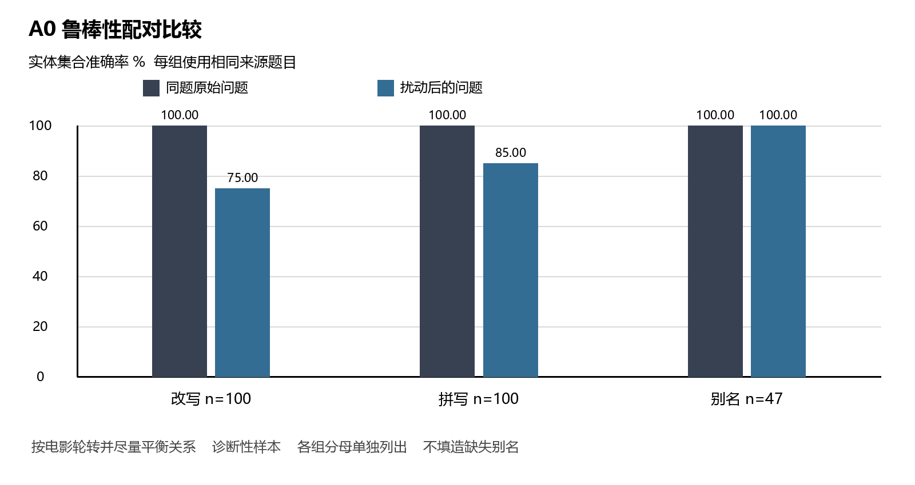
图 2 同一来源题目的原题与扰动结果 使用验证选出的基线阈值
全部原题 100 题，另有拒答 34 题。别名只使用存在真实且可替换别名的问题，与对应原题比较；缺失别名不补造。抽样按电影轮转并尽量平衡关系，属于诊断性覆盖，不能视为统计代表性样本。
拼写扰动交换片名中相邻且不同的字母；语义改写保留电影和关系，标准答案集合不变。配对结果将题目难度与电影覆盖保持一致，比把不同分母的别名题和全部原题直接相减更可信。
本次改写集合准确率为 75.00%，拼写为 85.00%，别名为 100.00%。改写题的国家关系 25 题全部错误，表明模板测试满分掩盖了未见表达的关系误分类。拼写组单题平均耗时 57.2150 ms，完整标题未命中后模糊候选比较的计算成本明显增加。

5.5 结果对比分析

参数变化与较好设置
验证集共有 373 题，最高实体集合准确率为 100.00%，同分按较低阈值选择 0.30。较好的部署基线依据验证集决定；固定测试阈值只用于说明置信约束的影响，不根据测试得分重新命名最优模型。

变化原因与预期
逻辑回归置信度通过阈值后才进入图查询。阈值过高时，已识别关系但置信不足的有答案问题会被拒答；较低阈值会保留更多候选，也可能放行关系误分类。模板内测试与自由改写有分布差异，分类器识别训练模板较容易，对未见改写和片名误链接仍可能失败。
本次 0.30、0.70、0.90 的测试实体集合准确率均为 100%，0.99 只保留 34 道标准拒答的正确结果，336 道有答案题全部被错误拒答，符合过严阈值损失召回的预期。拒答率升高本身不能说明系统更可靠。
本次修复将问题片段与电影标题按实际顺序相似度比较，统一别名和标题掩码，并检查候选分差。它仍是字符与规则方法；短片名与普通词重合、同名歧义、复杂修饰、库外近似标题都可能限制效果。不能把手写回归全通过推断为这些语义问题均已解决。

两类系统与知识图谱嵌入
A0 可以直接输出图谱中的实体集合与事实证据，适合当前四关系单跳任务。B 类系统使用 FLAN-T5-small，并融合冻结 TransE 向量作为结构前缀，另外还输入事实文本；C0 移除结构前缀以检查其贡献。神经系统的表达质量、事实正确性及训练成本，应由队友在同一新快照上重新比较。
历史实验 | 学习率 | 历史测试实体 F1 % | 说明
B0 | 1e-4 | 97.82 | 第一阶段报告记录
B1 | 3e-5 | 97.76 | 本次未重新训练
B2 | 3e-4 | 97.82 | 历史验证 F1 97.05%，据验证选定
B3 | 1e-3 | 97.95 | 测试更高不作为重新选模依据
C0 | 1e-4 | 97.88 | 移除结构前缀的历史消融

历史 B0 未优于 C0，现有记录不足以证明结构前缀有收益。任务较简单、事实文本已含答案、前缀优化不足或单种子波动都是待检验解释。历史神经延迟按 batch16 摊销，本次 A0 为单题 CPU 管道计时，两者不能直接计算速度倍数。

错误案例与评价边界
案例 1 robust_typo_Q508498_P364_0
What is the original language of éMlo?
标准实体：French。预测实体：空答案集合。链接状态：not_found；预测关系：UNKNOWN。
案例 2 robust_paraphrase_Q162997_P495_0
Where was The Thin Blue Line produced originally?
标准实体：United States。预测实体：English。链接状态：exact；预测关系：P364。
上述案例直接从本次预测文件筛出。实体指标只核对答案集合，不能充分评价句子中的关系说法、额外断言或表达自然度。以已知实体名提取神经答案还可能漏掉未知错误名称，因此自动评分与人工评审应并行保留。

补充链接回归与工程验证
2026年10月18日的手写链接回归中，旧版为 30/44，新版链接阈值 0.88 为 44/44。该集合只有 10 个实体、32 例应链接题和 12 例应拒绝链接题，是开发回归附件；它既不是本次 200 部电影测试集，也不是神经模型重训。
10月19日自动测试 161 项通过，覆盖实体链接、指标输入校验、预测覆盖、配对抽样、个人运行协议及相关工具。测试支持实现行为符合预期，不能代替模型泛化实验。

双人人工评价仍需独立完成
两人应对同一题目、不同系统的答案独立盲评：准确性 0—2、完整性 0—2、流畅度 1—5，并记录无依据断言。保留两份原始评分，再另存讨论后的分歧处理记录。当前没有填写任何主观评分，也不将自动分数换算为人工分数。
人工评分结果：准确性 ______；完整性 ______；流畅度 ______；无依据断言 ______；实际评审题数 ______；评审日期 ______。真实终端截图、班级信息和此项主观评审完成后，方可按课程要求形成最终提交版。

交付升级记录
2026年10月24日交付升级：新增离线端到端验收和个人模型演示参数，修复未知数字续集误命中原片并加入回归测试。 2026年10月24日在全新隔离CPU环境、仅代码副本中执行，181项测试通过，耗时14.57秒；语法与致命代码检查通过。python -m kgqa.acceptance --output-dir output/acceptance/review 实际返回PASS；13项检查全部通过。10部虚构电影按6/2/2划分，150道题，完整测试30题；四种关系、多答案、别名、拒答、模型重载及15次参数对照已通过。个人模型路径演示成功。该夹具只验证代码行为，不计入200部Wikidata电影的实验成绩。 验收使用合成小夹具，只检查软件流程，不计入10月19日的 Wikidata 实验，也不替代真实截图或人工评分。
离线验收及个人模型演示的操作说明见 docs/提交验收说明.md。

六 实验总结
本次我负责的计算实验已经实际执行：在 200 部电影的新 Wikidata 快照上训练一次 A0，使用 373 道验证题选择关系置信阈值，并对 370 道测试题完成基线与固定参数的五组三次推理。基线总实体集合准确率为 100.00%，有答案实体 Macro-F1 为 100.00%，拒答正确率为 100.00%。
本次负责的工程模块包括标题与别名匹配、训练推理掩码一致性、评价 ID 与覆盖检查、有答案与拒答分开报告、配对鲁棒性和独立证据目录。各项改动对应代码差异、测试记录和运行结果；学习重点是理解错误传播、验证选模、测试边界和证据口径，而不是只追求一个高分。
本次结果仍受新快照规模、候选检索范围、共享模板、单次训练和有限诊断题覆盖约束。队友需继续完成新数据上的 TransE、FLAN-T5 学习率实验与 C0 消融；两人再共同完成真实人工评价，才能给出同一数据版本上的两系统完整结论。
事项 | 状态 | 后续责任
个人 A0 与参数实验 | 已完成真实计算与证据归档 | 本人理解代码并按需复跑核验
工程测试与鲁棒性 | 161 项通过；配对结果已保存 | 队友复核分母与典型案例
神经模型新数据复现 | 本次个人运行未执行 | 队友负责 TransE、B0—B3、C0
双人人工评价 | 评分留空，尚未执行 | 两人先独立评分再讨论
真实终端截图与班级 | 仍需补齐 | 本人采集真实窗口并填写班级
10月24日交付验收 | 2026年10月24日在全新隔离CPU环境、仅代码副本中执行，181项测试通过，耗时14.57秒；语法与致命代码检查通过。 | 合成夹具只验证软件流程

参考记录
1 项目仓库 https://github.com/Asilences/AI_1_experiment。
2 教师原件 人工智能I-课程实验.pdf；人工智能I_实验报告要求.docx。
3 本次运行 runs/A0_personal_20261019/ 下的配置、环境、哈希、逐题预测、指标、敏感性与配对鲁棒性记录。
4 本次数据 data/processed/manifest.json；data/raw/snapshot_200.json；电影候选缓存与实体抓取记录。
5 历史背景 提交材料/人工智能I_实验报告.docx；提交材料/实验结果摘要.md。本次未重训历史 B0—B3/C0。

